

Janeiro/2021

1. **Universo de Ação**

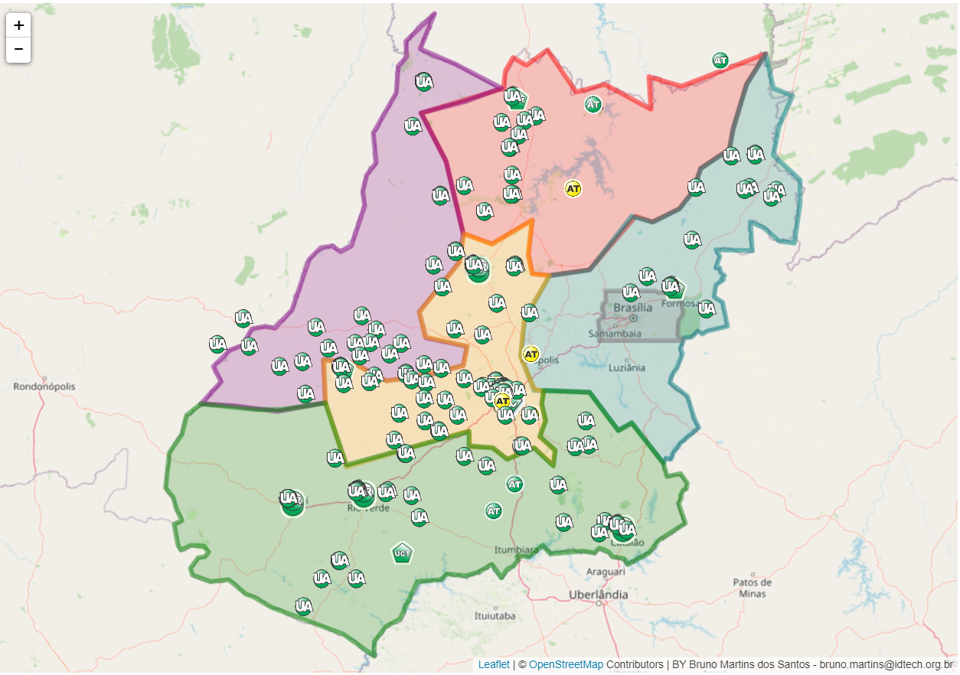

|  |  |  |  |  |  |
| --- | --- | --- | --- | --- | --- |
| **UNIDADES ASSISTIDAS POR MODALIDADE** | | | | | |
|  |  |  |  |  |
| **UNIDADE** | **PÚBLICA** | **PRIVADA** | **FILANTRÓPICA** | **TOTAL** |
| **HEMOGO** | **55** | **9** | **3** | **67** |
| **HR CATALÃO** | **7** | **4** | **2** | **13** |
| **HR CERES** | **11** | **13** | **1** | **25** |
| **HR JATAÍ** | **7** | **3** | **1** | **11** |
| **HR RIO VERDE** | **13** | **11** | **3** | **27** |
| **UCT FORMOSA** | **13** | **5** | **0** | **18** |
| **UCT IPORÁ** | **22** | **4** | **1** | **27** |
| **UCT PORANGATU** | **14** | **2** | **0** | **16** |
| **UCT QUIRINOPOLIS** | **4** | **3** | **0** | **7** |
| **TOTAL GERAL** | **146** | **54** | **11** | **211** |
| **%** | **69,19%** | **25,59%** | **5,21%** |  |

1. **Dados Estatísticos**

|  |  |  |  |  |
| --- | --- | --- | --- | --- |
| **INTERNAÇÃO (UNIDADE DE ATENDIMENTO/DIA)** | **UNIDADE** | **Meta** | **Produção** | **%** |
| Clínica Hematológica | Internações / dia | 116 | 122 | 105% |
|  | | | | |
| **ATENDIMENTO AMBULATORIAL** | **UNIDADE** | **Meta** | **Produção** | **%** |
| Consultas Médicas | Consultas | 600 | 519 | 86% |
| Consultas Não Médicas | Consultas | 1000 | 750 | 75% |
| **TOTAL GERAL** | **-** | **1600** | **1.269** | **81%** |
|  | | | | |
| **PROCEDIMENTOS** | **UNIDADE** | **Meta** | **Produção** | **%** |
| Triagem Clínica de Doador Candidatos à Doação | Doadores triados | 5060 | 3.666 | 73% |
| Coleta de Sangue Doadores Áptos | Bolsas coletadas | 3880 | 2.957 | 76% |
| Plaquetaférese - Doador de Plaquetas por Aférese | Bolsas coletadas | 66 | 73 | 111% |
| Produção de Hemocomponentes | Unidade | 8600 | 7.001 | 82% |
| Procedimentos Especiais | Procedimentos | 6420 | 1.546 | 24% |
| Exames Imunohematológicos | Amostras | 10860 | 11.687 | 108% |
| Exames Sorológicos | Amostras | 5030 | 4.371 | 87% |
| Exames Hematológicos | Amostras | 170 | 723 | 425% |
| Ambulatório | Procedimentos | 310 | 125 | 40% |
| Metas de Produção AIH dos Hospitais | Plasmaférese  terapêutica | 5 | 2 | 40% |
| Medicina Transfusional (Hospitalar) | Bolsas distribuídas | 2065 | 2.884 | 140% |
| Sorologia de Possível Doador de Órgão | Amostras testadas | 30 | 12 | 40% |
| **TOTAL GERAL** | **-** | **42.496** | **35.047** | **83%** |

|  |  |
| --- | --- |
| **DOADOR DE REPETIÇÃO** | **TOTAL GERAL** |
| Total de doadores aptos | 2.957 |
| Doadores de repetição (retorno) | 1.150 |
| % Realizado | 39,00% |
| % contratado | 60,00% |

|  |  |
| --- | --- |
| **DOADOR ESPONTÂNEO** | **TOTAL GERAL** |
| Total de doadores aptos | 2.957 |
| doadores espontâneos (voluntários + campanha) | 2.498 |
| % Realizado | 85,00% |
| % contratado | 75,00% |

|  |  |  |  |
| --- | --- | --- | --- |
| **Demandas da Ouvidoria**  **Resolução de Queixas** | | | |
| **Janeiro/2021** | | | |
| **USUÁRIOS** | **Queixas Recebidas** | **Queixas Resolvidas** | **% Resolução** |
| Pacientes / doadores | 0 | 0 | 0% |
| **Total** | **-** | **-** | **0%** |

|  |  |  |  |  |  |  |  |
| --- | --- | --- | --- | --- | --- | --- | --- |
| **CAMPANHAS EXTERNAS – JANEIRO DE 2021** | | | | | | | |
| **Nº** | **Município** | **Local** | **Nº de Cadastro** | **Nº de Bolsas** | **Nº de Inaptos** | **Nº Cadastro de Medula** |
| **01** | Goiânia-Go | Clínica Odontológica – Odonto Clín. | **25** | **18** | **07** | **11** |
| **02** | Goiânia-Go | Hospital de Doenças Tropicais-HDT | **60** | **43** | **17** | **24** |
| **03** | Senador Canêdo-GO | Igreja Evangélica Avivamento da Última Hora | **62** | **46** | **16** | **104** |
| **04** | Aparecida de Goiânia | Complexo Prisional de  Aparecida de Goiânia | **56** | **35** | **21** | **19** |
| **05** | Goiânia-Go | Paróquia Nossa Senhora Aparecida | **51** | **40** | **11** | **15** |
| **06** | Goiânia-Go | Academia Estrela da Manhã | **38** | **29** | **09** | **12** |
| **07** | Goiânia-Go | Organização das Voluntarias de Goiás-OVG | **37** | **28** | **08** | **10** |
| **08** | Bela Vista de Goiás | 1ª Igreja Batista de Bela Vista de Goiás. | **115** | **95** | **20** | **56** |
| **09** | Trindade-GO | Instituto Aphonsiano | **52** | **47** | **05** | **19** |
| **TOTAL GERAL:** | | | **496** | **381** | **114** | **270** |

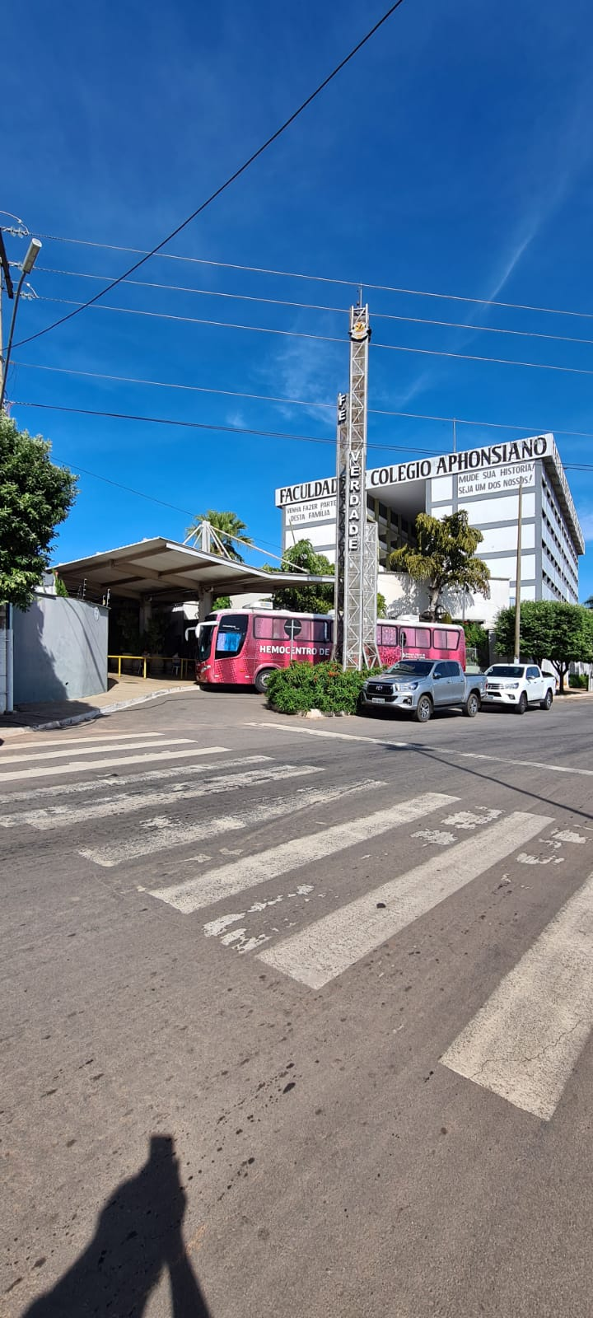

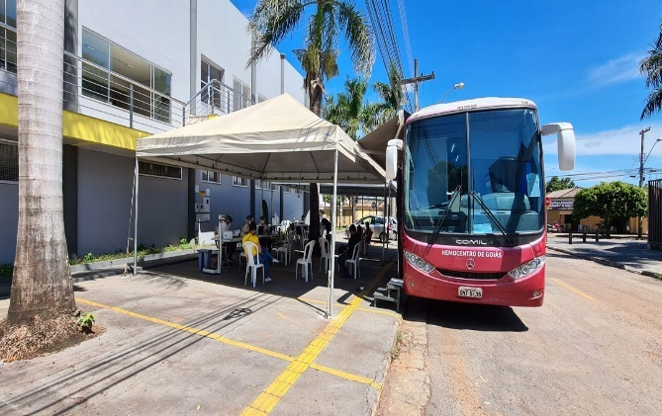

1. **Principais ações realizadas**

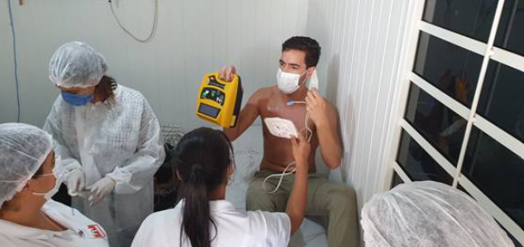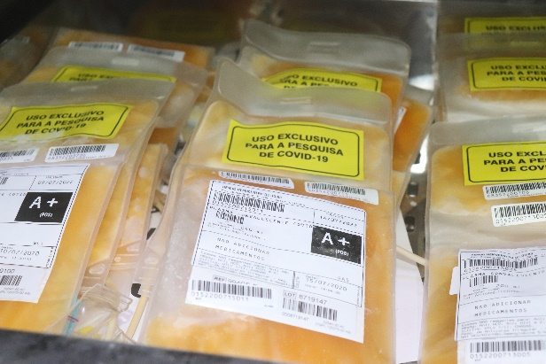

CONEP autoriza prorrogação do cronograma do Equipes do Hemocentro passam por treinamento

estudo sobre infusão de plasma para tratamento sobre intercorrências.

da Covid-19.

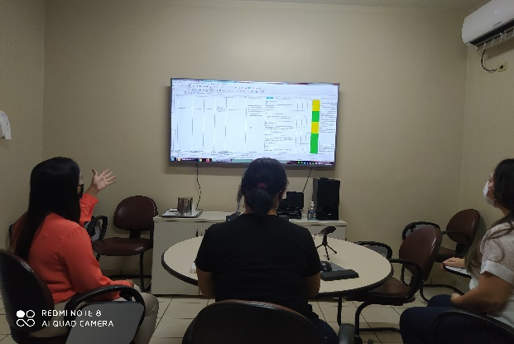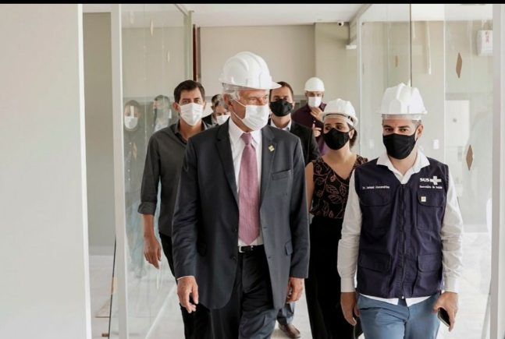

Hemocentro da continuidade de mapeamento de Governador do Estado de Goiás Ronaldo Caiado e

processos nos setores. Secretário de Estado de Saúde Ismael Alexandrino

visita as obras do Hemocentro.



Relatório elaboradora pela Diretoria da Hemorrede e aprovado pelo

Conselho de Administração em ____ / ____ / _______

Dr. Valterli Leite Guedes

Presidente do Conselho de Administração do Idtech